全局查询设计文档

北京宏博远达科技有限公司

年 月

文档控制

创建更改记录
日期 | 作者 | 版本 | 更改参考
2016-06-12 | 柳春青 | 1.0

审阅人员
日期 | 职位 | 签字

分发人员
日期 | 职位 | 签字
目 录
创建更改记录 1
审阅人员 1
分发人员 1
1 概述 1
2 功能设计 1
2.1 数据准备 1
2.1.1 查询条件设置 1
2.1.2 查询数据抽取 3
2.2 全局查询 5
2.2.1 查询条件 5
2.2.2 查询结果显示 5
2.2.3 查询结果处理 5
2.2.4 配置实例如下： 5

概述
本文详细描述了全局查询的设计思路，指导开发人员进行开发。全局查询包含全局查询定义和全局查询。

功能设计
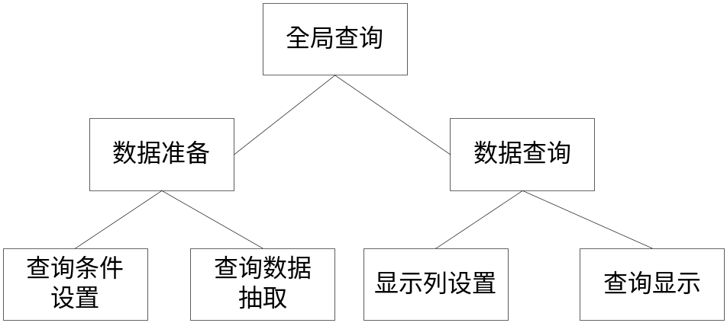
基于查询的需求，将全局查询分为如何两个模块：
- 数据准备：包含查询条件设置以及基于查询条件设置的数据抽取。
- 数据查询：包含显示列配置以及查询显示。

数据准备

查询条件设置
如下图所示的设计界面，此界面的做成独立的对话框，可以通过业务触发，也可以在业务类型定义模块中通过按钮触发，具体约束如下：
- 业务触发时，需要将需要设置查询定义的业务类型名称传递给此对话框，对话框根据传递的业务类型进行显示；如果传递的业务类型为一个时，不显示左侧树；如果业务类型为多个时，左侧以下图所示的树形结构进行显示；如果为传递任何业务类型，左侧树显示系统中所有的业务类型；
- 按钮触发时：按钮名称为“全局查询定义”，弹出时左侧树列出系统中所有的业务类型；
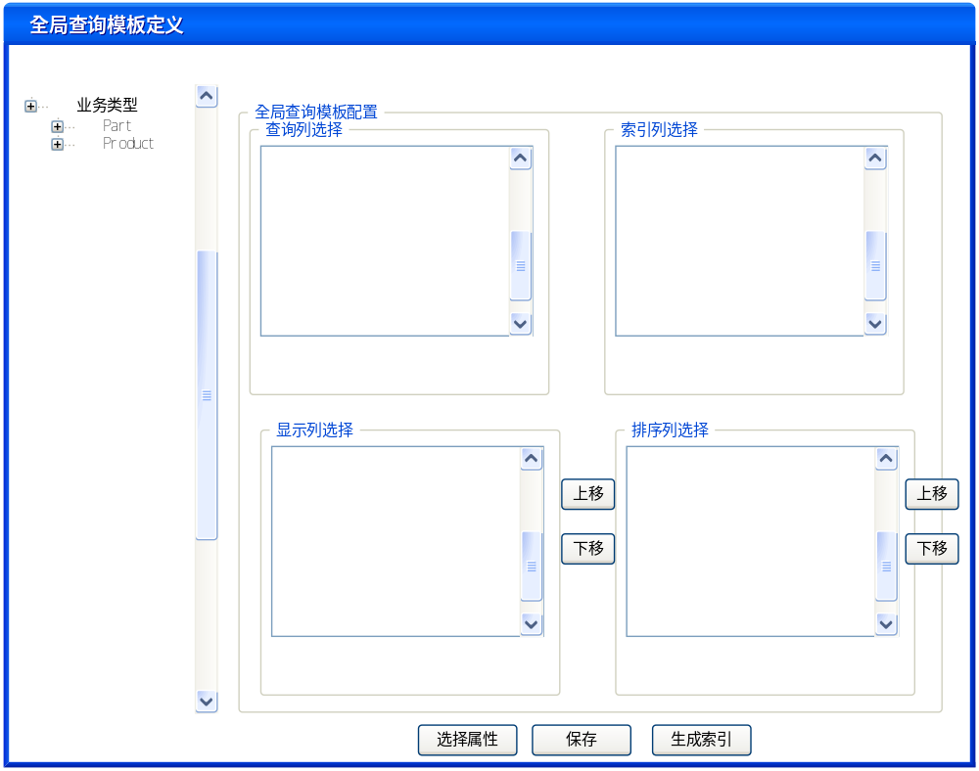
图2-1 全局查询定义界面
图中右侧包含四个列表框，列表中的数据存储在platformbtm_indexconfigitem表中，详细描述如下：
- 查询列选择：列出组成查询语句的查询列，如组成的查询语句为select a,b,c from table1，则查询列中会显示出a、b、c三个属性；组成的sql语句存储在datasource属性中；
- 索引列选择：需要存储的查询文件中的列，列的数量多于或等于显示的列数，存储时以逗号分隔进行存储；组合的值存储到valuefields属性中；
- 显示列选择：可以显示的列定义，存储时以逗号分隔进行存储，组合的值存储到keyinfofileds属性中，在界面中可以调整先后顺序；
- 排序列选择：可以排序的列，存储时以逗号分隔进行存储，组合的值存储到orderfileds属性中，在界面中可以调整先后顺序。

通过点击“选择属性”按钮进行当前业务类型的定义，弹出的具体页面如下：
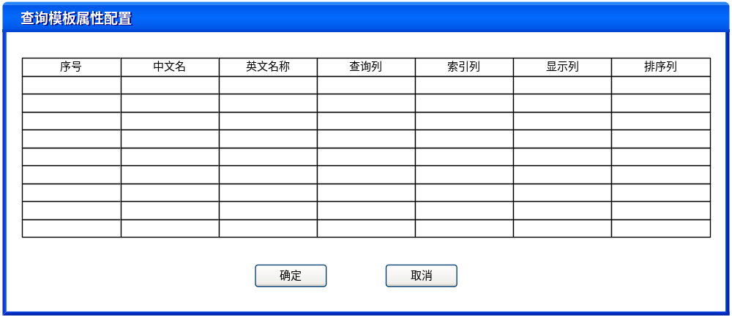
图2-2 全局定义属性设置界面
界面中列出当前业务类型的所有属性（包含默认属性），用户根据查询定义需求进行选择设置。表格中的后四列以checkbox的方式显示供用户进行设置，设置完成后，将设置的值显示在图2-1中，设置完成后，选择“保存”按钮将定义保存到platformbtm_indexconfigitem数据库表中。

查询数据抽取
点击“生成索引”按钮完成全局查询的数据收集工作。数据抽取前需要在配置文件（conf.properties）中配置查询结果保存的目录：
- globalQuerySavePath:全局查询存储的文件路径，配置如下：
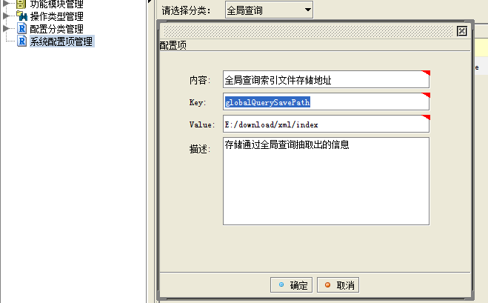
- defaultGlobleQueryStorage: 默认索引文仓名称，配置如下：
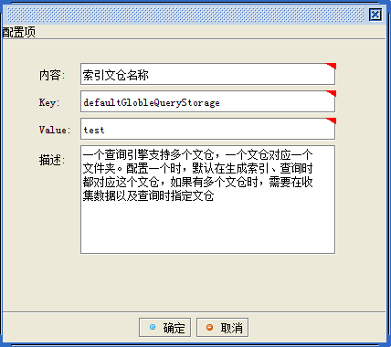
点击“生成索引”按钮，通过调用如下接口进行实现：
@Test
/**
* 初始化索引
*/
public void testInitDataIndexes() {
try {
String name = getStorageName();
DBGloableQueryClientDelegate.getInstance().initDataIndexes(name);
} catch (VCIError e) {
// TODO Auto-generated catch block
e.printStackTrace();
}
}

/**
* 获取全局查询默认文仓名称
* @return
*/
private String getStorageName() {
String name = "test";
try {
AppConfigDetailClientDelegate delegate = new AppConfigDetailClientDelegate(null);
AppConfigDetailObject obj = delegate.getAppConfigDetailByKey("defaultGlobleQueryStorage");
if (obj.getValue() != null && !obj.getValue().trim().equals("")) {
name = obj.getValue();
}
} catch (Exception e ){
e.printStackTrace();
}
return name;
}

全局查询
全局查询包含三个部分内容：
- 查询条件：
- 查询结果显示：
- 查询结果处理；

查询条件
查询条件只有一个查询输入框，方式参照百度或者google的查询输入框。具体实现通过代码直接书写其框体。

查询结果显示
根据查询条件显示查询结果，查询结果只显示所有查询结果的公用属性。如果各业务系统的公用属性不一致，则根据业务的需求进行配置显示。在配置的过程中需要必须需要显示的属性（在定义时也必须包含）如下：
- OID:
- REVISIONOID:
- NAMEOID:
- BTMNAME
- 业务属性：其他需要显示的业务属性

查询结果处理
对于查询结果，根据现阶段的需求，包含如下内容：
- 查询详情：查询当前查询结果的详细信息，实现时根据现实业务数据的业务类型名称和固定的上下文（GlobleQueryShowDetailContext），显示对应现实结果的详细信息。
如果有其他需求，再进行扩展。

配置实例如下：
功能模块配置：
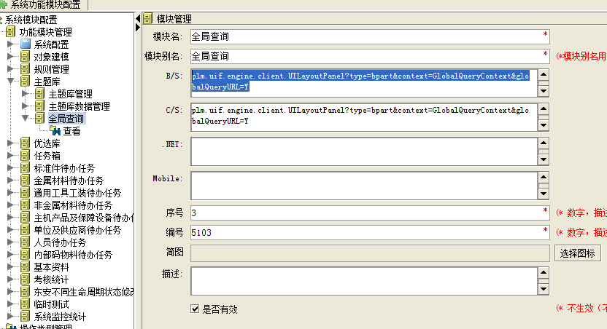
在配置B/S中，在通用配置的基础上加入globalQueryURL=Y。UI解析引用会根据globalQueryURL参数来加载UI界面。
其中上下文的名称固定为：GlobalQueryContext；业务类型名称根据项目需求进行选定。
上下文配置
上下文只包含一个区域，区域中显示一个列表即可。其中列表中定义需要显示的公用属性。
按钮配置
如下图所示，其中context的值默认为：GlobleQueryShowDetailContext。
